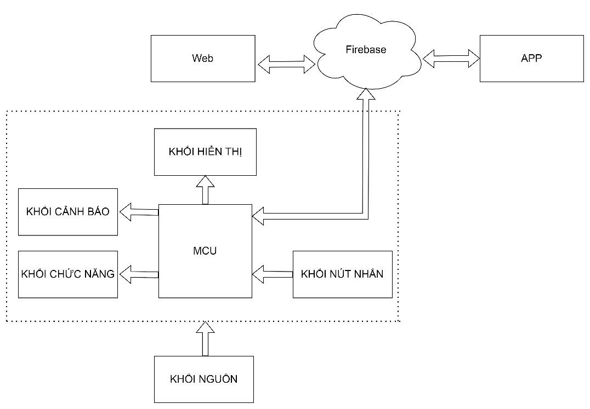

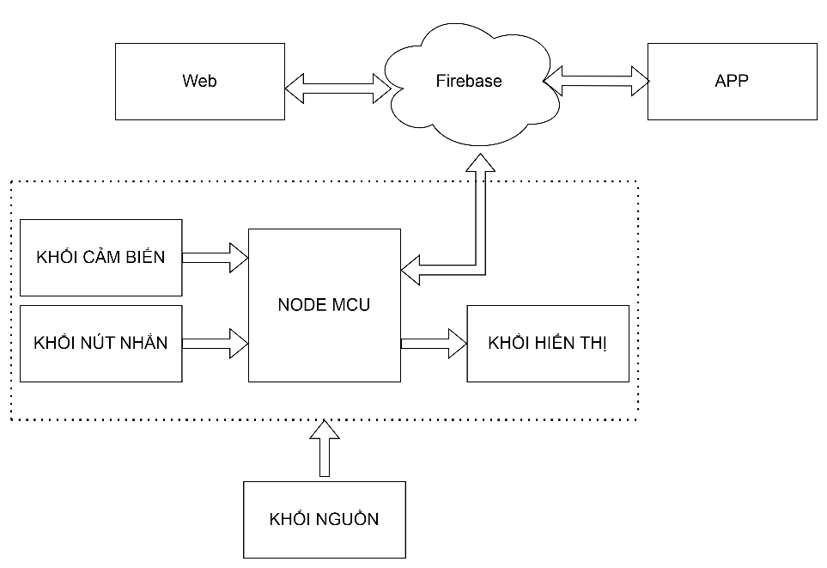

**Phần cứng**Tự động / thủ công  
Cảm biến: MQ2, DHT11, Phát hiện lửa  
Hiển thị: LED, LCD 20x4

Cảnh báo: Module SIM  
Chức năng: Quạt, Đèn, Còi báo [12V]

Nguồn: Nguồn chính Adapter 12V qua hạ áp 5V  
 Nguồn dự phòng Ắc quy 12V

**Phần mềm**

Tùy chọn kết nối wifi  
Web, App  
Tùy chỉnh SDT, giới hạn cảnh báo  
Người dùng theo dõi dữ liệu cảm biến, bật tắt thiết bị.  
  
